安装
Window 上安装vscode
安装包下载地址 :https://code.visualstudio.com/Download
本文实例以node最新版本为例，其他版本类似， 安装步骤：

步骤 1 : 双击下载的安装包，进入安装向导界面；点击下一步
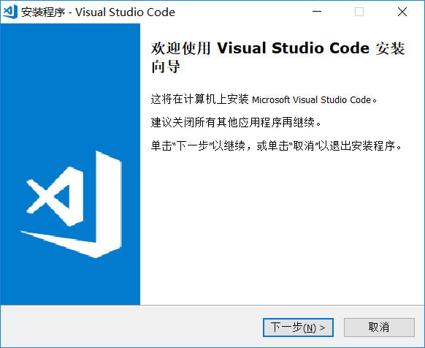

步骤 2 : 选择我接受协议；点击下一步
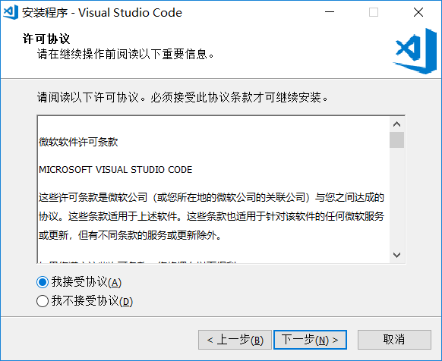

步骤 3 : 选择安装路径，也可以默认；点击下一步
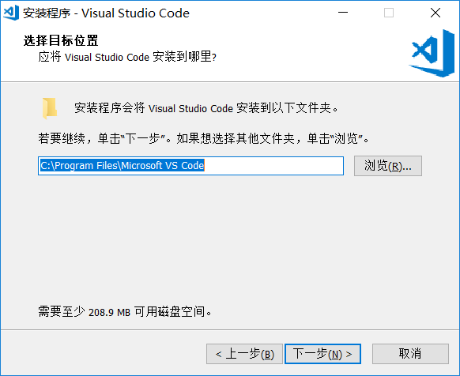

步骤 4 : 勾选自己需要的配置；点击下一步
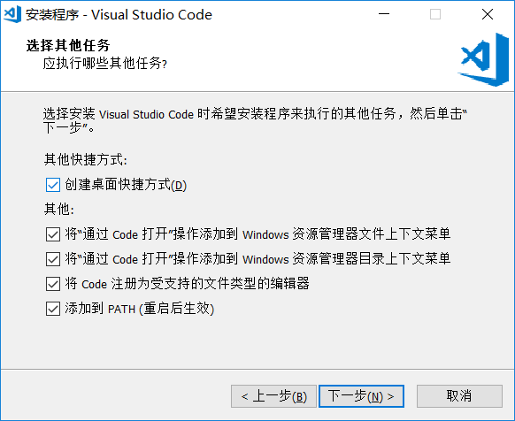

步骤 5 : 点击开始安装
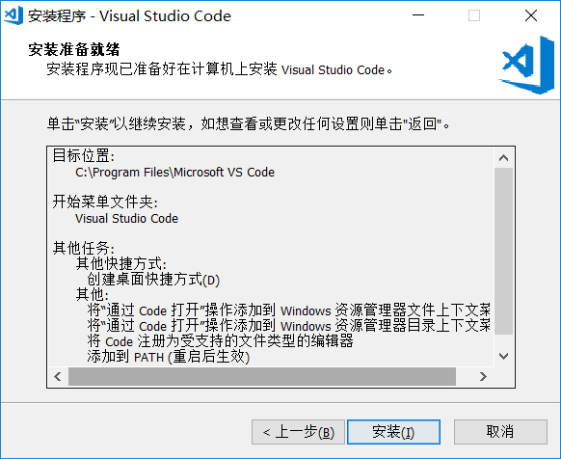
安装过程：
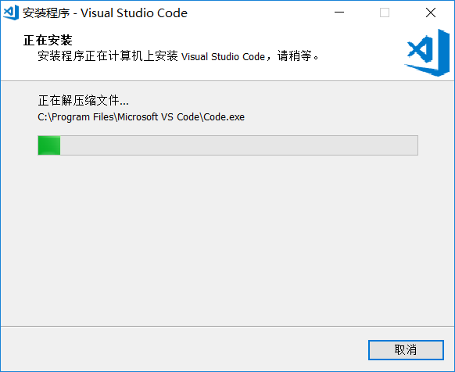
点击完成按钮退出安装向导。
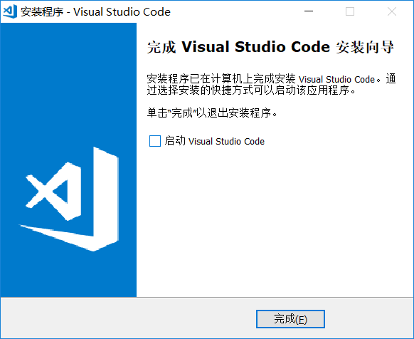

git使用

步骤 1 找到提交
显示你修改的文件
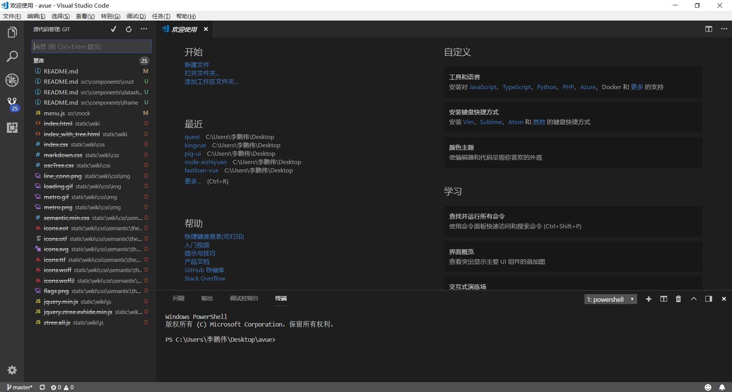

步骤 2 ：本地提交
输入框输入你要提交的内容，点击小对勾提交到本地
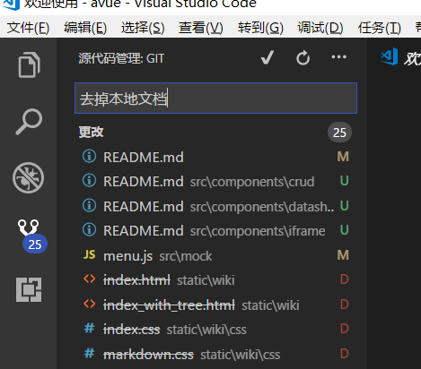

步骤 3 ：同步网络仓库
左边是需要pull的commit数量，右边是本地需要push的数量，点击同步图标
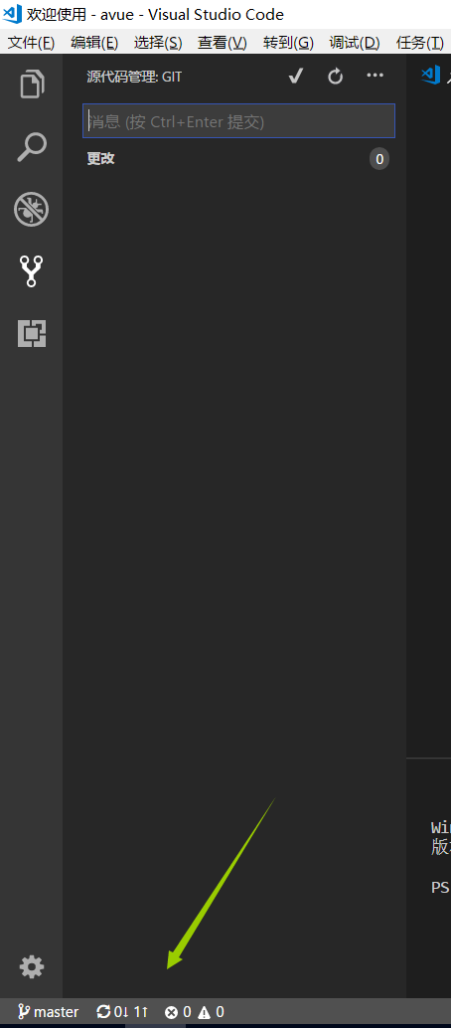

步骤 4：同步成功
在码云上就可以看到刚提交的内容
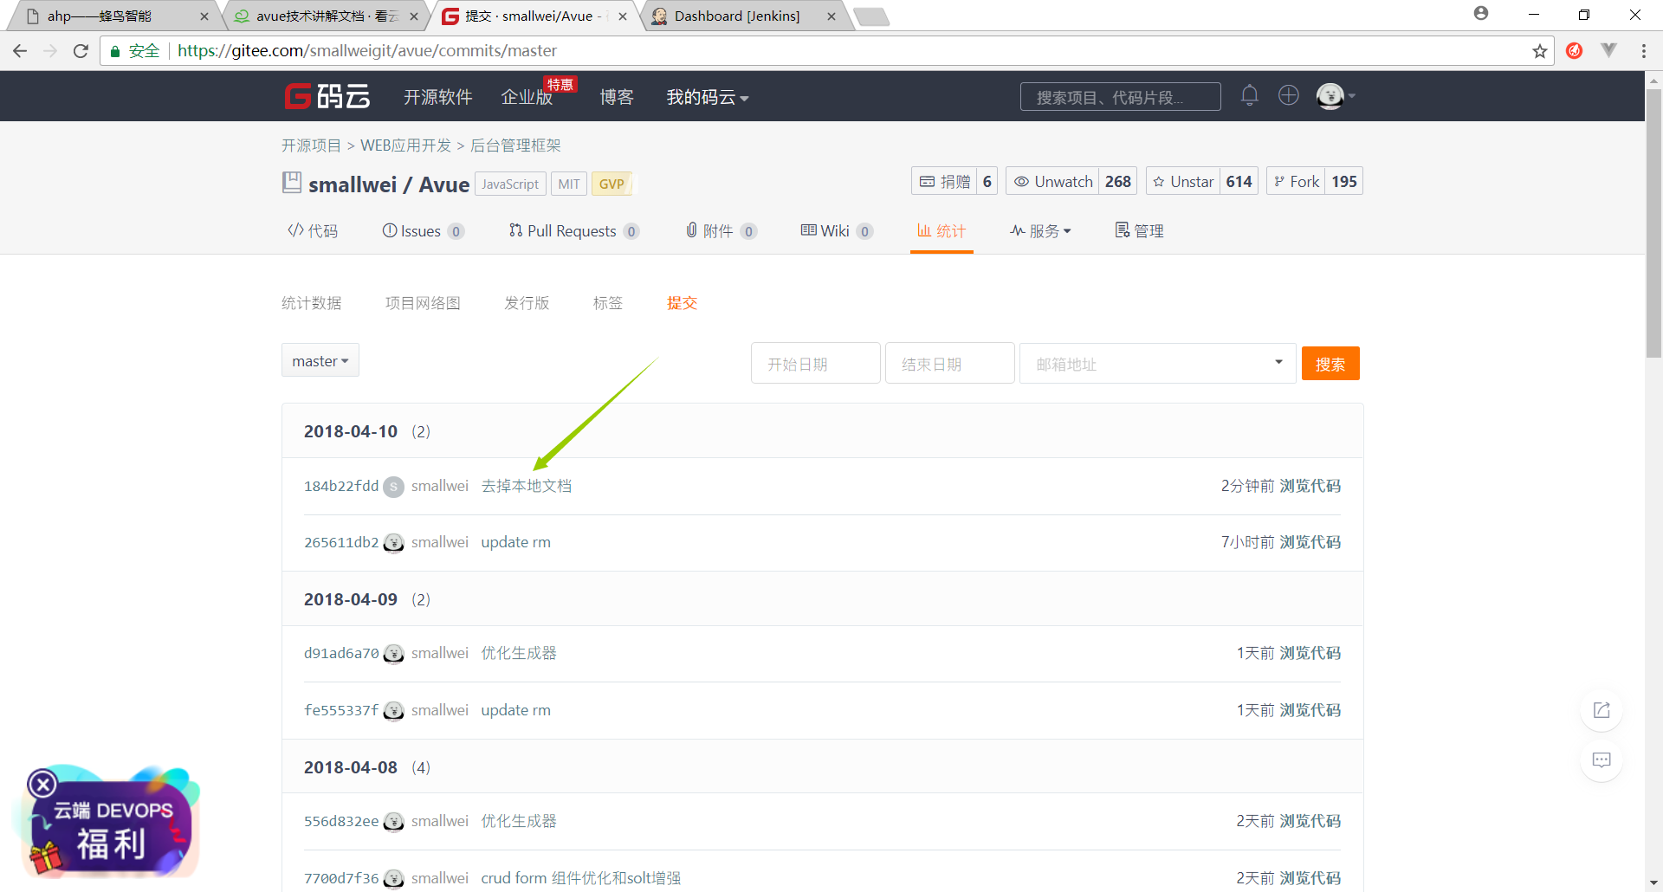

快捷键

常用 General
按 Press | 功能 Function
Ctrl + Shift + P，F1 | 显示命令面板 Show Command Palette
Ctrl + P | 快速打开 Quick Open
Ctrl + Shift + N | 新窗口/实例 New window/instance
Ctrl + Shift + W | 关闭窗口/实例 Close window/instance

基础编辑 Basic editing
按 Press | 功能 Function
Ctrl+X | 剪切行（空选定） Cut line (empty selection)
Ctrl+C | 复制行（空选定）Copy line (empty selection)
Alt+ ↑ / ↓ | 向上/向下移动行 Move line up/down
Shift+Alt + ↓ / ↑ | 向上/向下复制行 Copy line up/down
Ctrl+Shift+K | 删除行 Delete line
Ctrl+Enter | 在下面插入行 Insert line below
Ctrl+Shift+Enter | 在上面插入行 Insert line above
Ctrl+Shift+\ | 跳到匹配的括号 Jump to matching bracket
Ctrl+] / [ | 缩进/缩进行 Indent/outdent line
Home | 转到行首 Go to beginning of line
End | 转到行尾 Go to end of line
Ctrl+Home | 转到文件开头 Go to beginning of file
Ctrl+End | 转到文件末尾 Go to end of file
Ctrl+↑ / ↓ | 向上/向下滚动行 Scroll line up/down
Alt+PgUp / PgDown | 向上/向下滚动页面 Scroll page up/down
Ctrl+Shift+[ | 折叠（折叠）区域 Fold (collapse) region
Ctrl+Shift+] | 展开（未折叠）区域 Unfold (uncollapse) region
Ctrl+K Ctrl+[ | 折叠（未折叠）所有子区域 Fold (collapse) all subregions
Ctrl+K Ctrl+] | 展开（未折叠）所有子区域 Unfold (uncollapse) all subregions
Ctrl+K Ctrl+0 | 折叠（折叠）所有区域 Fold (collapse) all regions
Ctrl+K Ctrl+J | 展开（未折叠）所有区域 Unfold (uncollapse) all regions
Ctrl+K Ctrl+C | 添加行注释 Add line comment
Ctrl+K Ctrl+U | 删除行注释 Remove line comment
Ctrl+/ | 切换行注释 Toggle line comment
Shift+Alt+A | 切换块注释 Toggle block comment
Alt+Z | 切换换行 Toggle word wrap

导航 Navigation
按 Press | 功能 Function
Ctrl + T | 显示所有符号 Show all Symbols
Ctrl + G | 转到行... Go to Line...
Ctrl + P | 转到文件... Go to File...
Ctrl + Shift + O | 转到符号... Go to Symbol...
Ctrl + Shift + M | 显示问题面板 Show Problems panel
F8 | 转到下一个错误或警告 Go to next error or warning
Shift + F8 | 转到上一个错误或警告 Go to previous error or warning
Ctrl + Shift + Tab | 导航编辑器组历史记录 Navigate editor group history
Alt + ←/→ | 返回/前进 Go back / forward
Ctrl + M | 切换选项卡移动焦点 Toggle Tab moves focus

搜索和替换 Search and replace
按 Press | 功能 Function
Ctrl + F | 查找 Find
Ctrl + H | 替换 Replace
F3 / Shift + F3 | 查找下一个/上一个 Find next/previous
Alt + Enter | 选择查找匹配的所有出现 Select all occurences of Find match
Ctrl + D | 将选择添加到下一个查找匹配 Add selection to next Find match
Ctrl + K Ctrl + D | 将最后一个选择移至下一个查找匹配项 Move last selection to next Find match
Alt + C / R / W | 切换区分大小写/正则表达式/整个词 Toggle case-sensitive / regex / whole word

多光标和选择 Multi-cursor and selection**
按 Press | 功能 Function
Alt +单击 | 插入光标 Insert cursor
Ctrl + Alt +↑/↓ | 在上/下插入光标 Insert cursor above / below
Ctrl + U | 撤消上一个光标操作 Undo last cursor operation
Shift + Alt + I | 在选定的每一行的末尾插入光标 Insert cursor at end of each line selected
Ctrl + I | 选择当前行 Select current line
Ctrl + Shift + L | 选择当前选择的所有出现 Select all occurrences of current selection
Ctrl + F2 | 选择当前字的所有出现 Select all occurrences of current word
Shift + Alt + → | 展开选择 Expand selection
Shift + Alt + ← | 缩小选择 Shrink selection
Shift + Alt + （拖动鼠标） | 列（框）选择 Column (box) selection
Ctrl + Shift + Alt +（箭头键） | 列（框）选择 Column (box) selection
Ctrl + Shift + Alt + PgUp / PgDown | 列（框）选择页上/下 Column (box) selection page up/down

丰富的语言编辑 Rich languages editing
按 Press | 功能 Function
Ctrl + 空格 | 触发建议 Trigger suggestion
Ctrl + Shift + Space | 触发器参数提示 Trigger parameter hints
Tab | Emmet 展开缩写 Emmet expand abbreviation
Shift + Alt + F | 格式化文档 Format document
Ctrl + K Ctrl + F | 格式选定区域 Format selection
F12 | 转到定义 Go to Definition
Alt + F12 | Peek定义 Peek Definition
Ctrl + K F12 | 打开定义到边 Open Definition to the side
Ctrl + . | 快速解决 Quick Fix
Shift + F12 | 显示引用 Show References
F2 | 重命名符号 Rename Symbol
Ctrl + Shift + . /， | 替换为下一个/上一个值 Replace with next/previous value
Ctrl + K Ctrl + X | 修剪尾随空格 Trim trailing whitespace
Ctrl + K M | 更改文件语言 Change file language

编辑器管理 Editor management
按 Press | 功能 Function
Ctrl+F4, Ctrl+W | 关闭编辑器 Close editor
Ctrl+K F | 关闭文件夹 Close folder
Ctrl+\ | 拆分编辑器 Split editor
Ctrl+ 1 / 2 / 3 | 聚焦到第1，第2或第3编辑器组 Focus into 1st, 2nd or 3rd editor group
Ctrl+K Ctrl+ ←/→ | 聚焦到上一个/下一个编辑器组 Focus into previous/next editor group
Ctrl+Shift+PgUp / PgDown | 向左/向右移动编辑器 Move editor left/right
Ctrl+K ← / → | 移动活动编辑器组 Move active editor group

文件管理 File management
按 Press | 功能 Function
Ctrl+N | 新文件 New File
Ctrl+O | 打开文件... Open File...
Ctrl+S | 保存 Save
Ctrl+Shift+S | 另存为... Save As...
Ctrl+K S | 全部保存 Save All
Ctrl+F4 | 关闭 Close
Ctrl+K Ctrl+W | 关闭所有 Close All
Ctrl+Shift+T | 重新打开关闭的编辑器 Reopen closed editor
Ctrl+K | 输入保持打开 Enter Keep Open
Ctrl+Tab | 打开下一个 Open next
Ctrl+Shift+Tab | 打开上一个 Open previous
Ctrl+K P | 复制活动文件的路径 Copy path of active file
Ctrl+K R | 显示资源管理器中的活动文件 Reveal active file in Explorer
Ctrl+K O | 显示新窗口/实例中的活动文件 Show active file in new window/instance

显示 Display
按 Press | 功能 Function
F11 | 切换全屏 Toggle full screen
Shift+Alt+1 | 切换编辑器布局 Toggle editor layout
Ctrl+ = / - | 放大/缩小 Zoom in/out
Ctrl+B | 切换侧栏可见性 Toggle Sidebar visibility
Ctrl+Shift+E | 显示浏览器/切换焦点 Show Explorer / Toggle focus
Ctrl+Shift+F | 显示搜索 Show Search
Ctrl+Shift+G | 显示Git Show Git
Ctrl+Shift+D | 显示调试 Show Debug
Ctrl+Shift+X | 显示扩展 Show Extensions
Ctrl+Shift+H | 替换文件 Replace in files
Ctrl+Shift+J | 切换搜索详细信息 Toggle Search details
Ctrl+Shift+C | 打开新命令提示符/终端 Open new command prompt/terminal
Ctrl+Shift+U | 显示输出面板 Show Output panel
Ctrl+Shift+V | 切换Markdown预览 Toggle Markdown preview
Ctrl+K V | 从旁边打开Markdown预览 Open Markdown preview to the side

调试 Debug
按 Press | 功能 Function
F9 | 切换断点 Toggle breakpoint
F5 | 开始/继续 Start/Continue
Shift+F5 | 停止 Stop
F11 / Shift+F11 | 下一步/上一步 Step into/out
F10 | 跳过 Step over
Ctrl+K Ctrl+I | 显示悬停 Show hover

集成终端 Integrated terminal
按 Press | 功能 Function
Ctrl+` | 显示集成终端 Show integrated terminal
Ctrl+Shift+` | 创建新终端 Create new terminal
Ctrl+Shift+C | 复制选定 Copy selection
Ctrl+Shift+V | 粘贴到活动端子 Paste into active terminal
Ctrl+↑ / ↓ | 向上/向下滚动 Scroll up/down
Shift+PgUp / PgDown | 向上/向下滚动页面 Scroll page up/down
Ctrl+Home / End | 滚动到顶部/底部 Scroll to top/bottom

